API

Swift

jQuery

HTML+CSS+JavaScript

iOS客户端

Android客户端

移动端

网站管理端

Java SE

客户端

MySQL

Java EE + Spring

业务逻辑

数据存储

Web端

医咻

Windows 客户端

C#

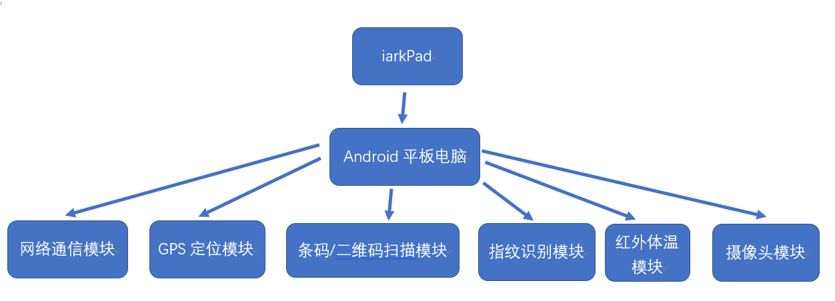

、

Android平板电脑

摄像头模块

红外体温模块

指纹识别模块

条码/二维码扫描模块

GPS定位模块

网络通信模块